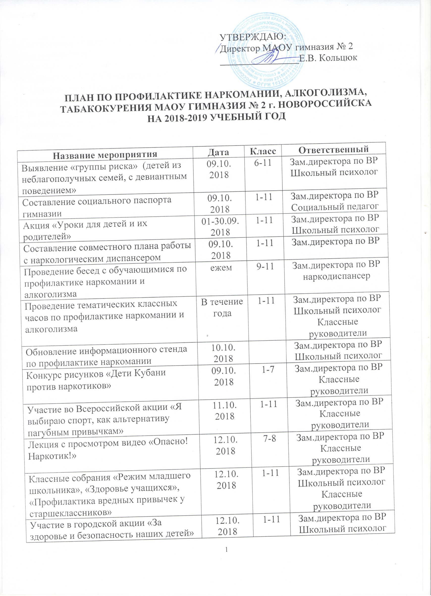
Дискуссионный клуб «Что важно знать об алкоголизме» | 12.10.  2018 | 9 классы | Зам.директора по ВР  Школьный психолог
Анкетирование учащихся «Наркотики и подросток». Обработка результатов. Рекомендации классным руководителям на педсовете | октябрь | 9 классы | Зам.директора по ВР  Школьный психолог
Проведение родительских собраний по профилактике наркомании, СПИДа, алкоголизма | По плану | 1-11 | Зам.директора по ВР  Классные руководители
Родительские собрания, посвященные Международному дню борьбы с наркоманией | 1.03.  2019 | 1-11 | Зам.директора по ВР  Классные руководители
Конкурс плакатов «Мир без наркотиков» | ноябрь  2019 | 5-9 | Зам.директора по ВР  Классные руководители
Эссе «Письмо наркоману» | февраль 2019 | 9-11 | Зам.директора по ВР  Классные руководители
Встречи со специалистом наркодиспансера | По плану | 7-10 | Зам.директора по ВР  Школьный психолог
Тренинги «Умей сказать нет» | Апрель  2019 | 7-9 | Зам.директора по ВР  Школьный психолог
Работа с учащимися «группы риска» | постоянно | 8-11 | Зам.директора по ВР  Школьный психолог
Массовые муниципальные мероприятия | В течение года | 1-11 | Зам.директора по ВР  Классные руководители
Традиционные мероприятия | В течение года | 1-11 | Зам.директора по ВР  Классные руководители
Единый классный час «Наркотики и закон» | апрель | 8-11 | Зам.директора по ВР  Классные руководители
Родительские собрания «Чем занять ребенка летом?» | май | 1-11 | Зам.директора по ВР  Классные руководители

